„Jest na świecie piękna istota, u której jesteśmy wiecznymi dłużnikami - matka.”

W dniu tak pięknego i szczególne dla nas wszystkich święta ,jakim jest Dzień Matki, wszystkim Mamom z całego serca życzymy wszystkiego najlepszego, dużo zdrowia, pogody ducha, niech każdy Wasz dzień będzie przepełniony radością i słońcem.
Bądźcie kochane, najpiękniejsze, jedyne, szczęśliwe i dumne ze swoich dzieci, wdzięcznych za miłość, opiekę, trud wychowania, serce i dobre rady.

A teraz list poświęcony Mamie ,który napisała wychowanka Bursy
P.J.

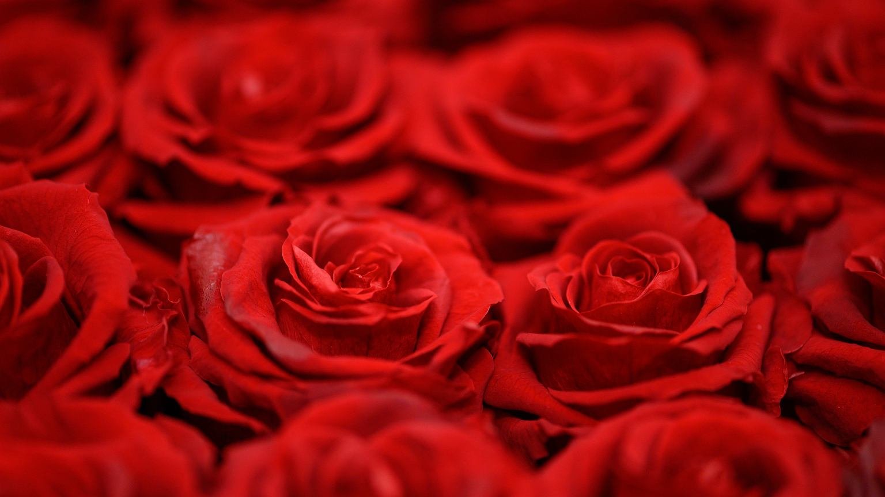

Droga Mamo
Piszę ten list z okazji zbliżającego się Dnia Matki. Choć rzadko to mówię, chcę żebyś była świadoma tego, że bardzo Cię kocham i jesteś najważniejszą osobą w moim życiu. Wiele Ci zawdzięczam i dziękuję za wszystko co dla mnie robisz. Zawsze mogę na ciebie liczyć i wiem, że nigdy mnie nie zostawisz.
Dziękuję ,że dałaś mi tak wspaniałe życie i kochającą rodzinę. Za to, że każdego dnia mnie uszczęśliwiasz i zarażasz swoim uśmiechem. Za miłość, którą mnie obdarowałaś.
Nauczyłaś mnie wiary w siebie i tego, by nigdy się nie poddawać. Dzięki Tobie umiem cieszyć się chwilą i w pełni korzystać z życia. Jesteś jedyną osobą, której mogę zaufać i powierzyć swoje sekrety. Zawsze mnie wysłuchasz i starasz się pomóc. Byłaś i Jesteś ze mną w najcięższych momentach mojego życia. Zawsze mnie wspierasz i wiem ,że mam w Tobie oparcie. Jest jeszcze wiele rzeczy ,które mogłabym tu wymienić, ale chce po prostu, żebyś wiedziała, że Jesteś dla mnie najważniejsza i bardzo Cię kocham. Wiesz, że zrobiłabym dla Ciebie wszystko. Jesteś dla mnie ogromnym autorytetem i osobą, która zawsze dąży do celu. Spełnia i przy tym pomaga innym. Pamiętaj, że zawsze możesz na mnie liczyć.
Dziękuję ,że Jesteś!

